http://livesicilia.it/2016/09/30/vite-esemplari-incontro-con-la-craveri_787576/

Home › "Vite esemplari..." Incontro con la Craveri

L'appuntamento

"Vite esemplari..."
Incontro con la Craveri
Articolo letto 3.498 volte
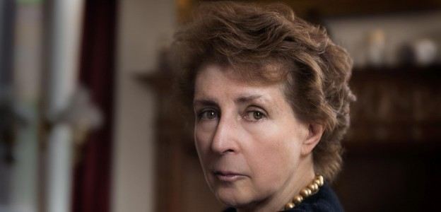

Martedì 4 ottobre alle ore 17.30, presso Villa Zito, via Libertà 52 – Palermo, il Soroptimist International d’Italia, Club di Palermo organizza un incontro con Benedetta Craveri, dal tema ‘Vite esemplari di 7 giovani aristocratici che vennero travolti dalla Rivoluzione’. In dialogo con Benedetta Craveri, Eliana Lo Castro Napoli. Introduzione di Ida Rampolla del Tindaro.
Benedetta Craveri è una allieva di Giovanni Macchia e ha insegnato presso l’Università della Tuscia (Viterbo) e quindi presso l’Università degli Studi Suor Orsola Benincasa (Napoli). Dal 1976 al 1986 ha diretto il programma culturale di Radiotre ‘Spazio Tre’. Ha ricevuto importanti premi letterari sia in Italia sia all’estero. È stata insignita di onorificenze come il “Prix du rayonnement de la langue et de la littérature françaises”, conferitole nel 2006 dall’Académie Fançaise. Entrerà a breve a far parte della prestigiosa Accademia Nazionale dei Lincei. Studiosa di fama internazionale e autrice di numerosi volumi di successo, i suoi ambiti di ricerca privilegiati sono la civiltà letteraria francese del XVII e del XVIII secolo, con un particolare interesse storico-letterario, i dispositivi della comunicazione e il ruolo delle donne. Si è occupata anche di letteratura epistolare e memorialistica.

